江彦桥书记调研商学院党建工作
6月15日，校党委书记江彦桥到商学院调研党组织生活、“7+3”模式落实情况，党委组织部副部长施荣瑜陪同。商学院党总支书记郭大宁、组织委员曹艳萍、学生党建中心指导老师俞海燕等参加调研会。
俞海燕老师汇报了学院党总支组织生活情况。目前商学院已开展了“两学一做”专题教育、“十三五党建发展规划与两会回顾”专题教育、“从严治党”专题教育等党组织生活会，进一步加强发挥党员教职工在师德师风、机关作风建设中的表率作用。
商学院党总支书记郭大宁就学院党组织工作进行汇报。他表示，商学院将进一步结合院系特点，以解决实际问题为出发点，开展丰富的党员教育活动。
校党委书记江彦桥总结讲话。他希望商学院总结党建活动经验，形成可复制、可推广的案例，并将其打造成品牌活动。同时要充分发挥党员教职工先锋模范作用，为建设卓越建桥、促进学校改革发展贡献力量。
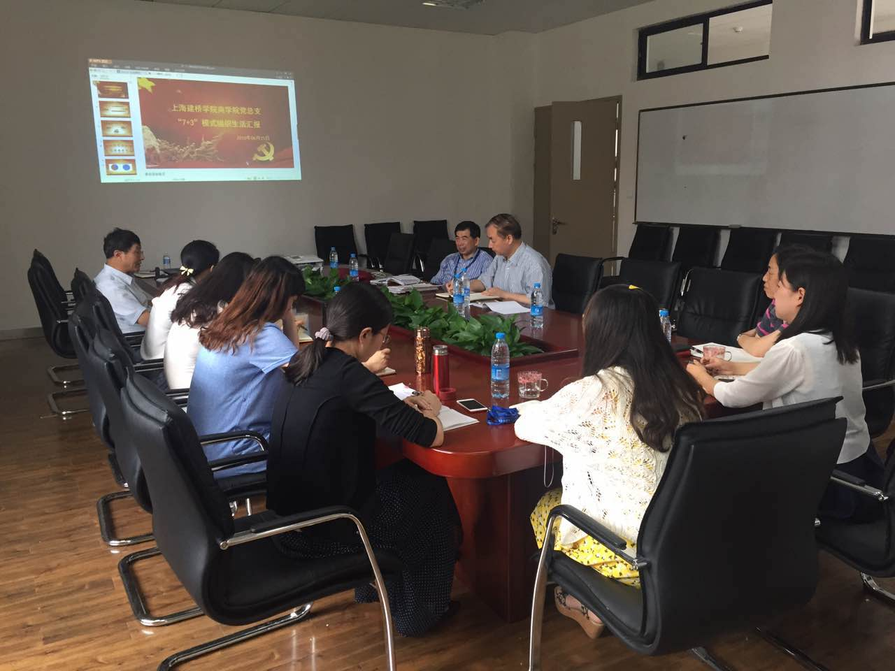
会议现场

